ZAŁACZNIK NR 2B do specyfikacji z dnia 04.09.2014r.
KOSZTORYS OFERTOWY
Wyposażenie placu przy świetlicy wiejskiej w Klwatce w sprzęt fitness

Lp. | Podstawa wyceny | Opis | Jedn. miary | Ilość | Cena  zł | Wartość  zł  (5 x 6)
1 | 2 | 3 | 4 | 5 | 6 | 7
1 | Zewnętrzny sprzęt rekreacyjny „Fitness”
1 d.1 | kalkulacja własna | Dostarczenie i montaż urządzenia typu „Drabinka” Urządzenie o wym. około wys. 210 cm. Główne elementy wykonane z rur i profili o gr. ścianki ok. 3,2 mm. Wszystkie elementy stalowe pokryte warstwą cynku i malowane farbą odporną na warunki atmosferyczne.  jak na rys. 1 lub równoważne | szt. | 1
2 d.1 | kalkulacja własna | Dostarczenie i montaż urządzenia typu „Motyl” Urządzenie o wym. około wys. 204 cm, szer. 144 cm, dłg. 113 cm. Główne elementy stalowe wykonane z rur i profili o gr. ścianki ok. 3,2 mm. Elementy otwarte zakończone plastikowymi zatyczkami. Elementy stalowe pokryte warstwą cynku i malowane farbą odporną na warunki atmosferyczne. Siedziska z polietylenu HDPE. Elementy ruchome ograniczone elementami pochłaniającymi siłę (amortyzując, wibroizolujące) i zaopatrzone w łożyska bezobsługowe.  jak na rys. 2 lub równoważne | szt. | 1
3 d.1 | kalkulacja własna | Dostarczenie i montaż urządzenia typu „Orbitrek” Urządzenie o wym. około wys. 175 cm. szer. 50 cm, dłg. 136 cm. Główne elementy stalowe wykonane z rur i profili o gr, ścianki ok. 3,2 mm. Elementy otwarte zakończone plastikowymi zatyczkami. Elementy stalowe pokryte warstwą cynku i malowane farbą odporną na warunki atmosferyczne. Podstopnice ze stali nierdzewnej. Elementy ruchome ograniczone elementami pochłaniającymi siłę (amortyzujące, wibroizolujące) i zaopatrzone w łożyska bezobsługowe. jak na rys. 3 lub równoważne | szt. | 1
4 d.1 | kalkulacja własna | Dostarczenie i montaż urządzenia typu „Biegacz” Urządzenie o wym. około wys. 180 cm. Główne elementy stalowe wykonane z rur i profili o gr. ścianki ok. 3,2 mm. Elementy stalowe pokryte warstwą cynku i malowane farbą odporną na warunki atmosferyczne. Podstopnice ze stali nierdzewnej. Elementy ruchome ograniczone elementami pochłaniającymi siłę (amortyzujące, wibroizolujące)  jak na rys. 4 lub równoważne | szt. | 1
Wartość kosztorysowa robót bez podatku VAT
Podatek VAT
Ogółem wartość kosztorysowa robót
Słownie: ……………………………………………………………………………………... zł
Rys. 1

Rys. 2
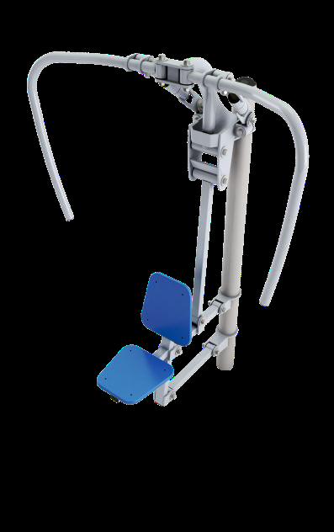

Rys. 3
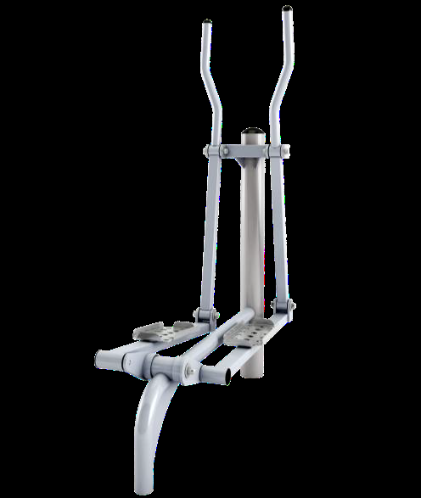

Rys. 4

